MC-2000C型涂（镀）层测厚仪
一、概述：
MC-2000C型涂（镀）层测厚仪是高新技术的结晶，它采用单片机技术，精度高、数字显示、示值稳定、功耗低、操作简单方便、触摸按键、单探头全量程测量、体积小、重量轻；且具有存储、读出、统计、低电压指示、系统校准，其性能达到当代国际同类仪器的先进水平。
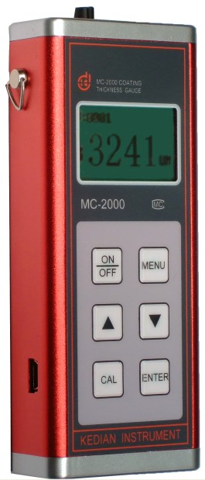
二、主要技术性能：
1、测量范围： 0~5000um
2、测量误差： <3%±1um
3、最小示值： 1um
4、显示方式： 4位液晶数字显示
5、主要功能：
(1).测量： 单探头全量程测厚
(2).存储、删除： 可存入测量数据600个，对测量中的单个可疑数据进行删除，也可以删除存储区内的所有数据。
(3).读： 读出已存入的测量数据
(4).统计： 设有三个统计量，平均值最大值最小值
(5).校准： 可进行系统校准
(6).电量： 具有欠压显示功能
(7).打印：可打印测量值，选配微型打印机
(8).关机：具有自动关机和手动关机两种方法
6、电源： 两节1.5v电池
7、功耗： 最大功耗100mw
8、外形尺寸： 126mm *51mm *27mm
9、重量： 160g（含电池）
10、使用环境温度： 0℃~+40℃ 相对湿度：不大于90%
11、基体最小厚度： 0.5mm
12、基体最小平面的直径：7mm
13、最小曲率半径： 凸:1.5mm 凹:6mm
14、欠电压指示： 右上角显示＂＂
*临界厚度小：工件铁基厚度大于1mm时，其涂（镀）层厚度的测量不受铁基厚度影响。
三、配置：
1、涂层测厚仪主机（MC-2000C） 一台
2、1.5V电池 (7号) 二节
3、探头 一支
4、标准样片 一盒
5、小铝箱 一个
6、说明书、合格证 一套

选配件：微型打印机，数据线，操作软件，内防腐探头

